Федеральное агентство по образованию
Сибирский государственный аэрокосмический университет
им. М.Ф. Решетнёва.
КАФЕДРА ТМС

Расчетно-графическое задание по предмету ТМС

Выполнил: студент гр. Т-52
Рудзусик А.П.
Проверила: Сысоева Л.П..

Красноярск 2009
- Служебное назначение детали

Червяк предназначен для передачи крутящего момента на червячное колесо в таких механизмах, как редукторы.

- Анализ технологичности

Качественный анализ
Деталь “червяк” изготавливается из стали 20Х, что позволяет в качестве заготовки использовать штамповку. Этот материал недорогой, широко распространенный и применяемый в машиностроении; хорошо обрабатывается резанием, что способствует сокращению времени обработки.
В качестве технологических баз используют центровочные отверстия, которые позволяют обработать почти все наружные поверхности вала на единых базах с установкой в центрах. Они совпадают с конструкторскими, что не повлечет за собой погрешности базирования.
Данный червяк имеет небольшие перепады диаметров ступеней, что позволяет вести обработку одновременно несколькими резцами и говорит о технологичности.
Требования к шероховатости и точности червяка средние – есть поверхности с высокими требованиями (места под подшипники; рабочий профиль червяка), обработка которых усложняет техпроцесс, увеличивает номенклатуру обрабатывающего инструмента, но есть и с достаточно низкими, обработка которых не требует больших затрат времени и высокой трудоемкости.
Наружные поверхности детали имеют открытую форму, что обеспечивает обработку на проход и свободный доступ инструмента к обрабатываемым поверхностям.
Все выше изложенное позволяет сделать вывод, что представленная деталь является среднетехнологичной.
Проанализировав конструкцию и масштабы производства, можно сделать вывод о нецелесообразности замены материала и конструкции.
Количественная оценка технологичности
Коэффициент точности

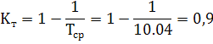
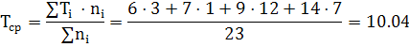

Коэффициент шероховатости

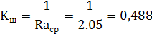
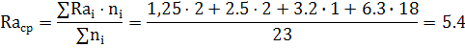

- Выбор способа получения заготовки

- Определяем 4 основных показателя:
Материал: сталь 20Х, код – 6;
Серийность производства, вид заготовки – штамповка, поковка, масса - 11.8 кг, программа выпуска – 2500, определяем код – 3;
Конструктивная форма. Определяем код – 3;
Масса заготовки, определяем для 11.8 кг соответствующий код – 5.
Из табл. 3.7 [1] определяем коды видов заготовки: 7-10.
7 – штамповка на молотах и прессах
8 – штамповка на ГКМ
9 - свободная ковка
10 - прокат.
- Штамповка на молотах и прессах.

  - 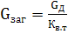;

, (см. табл. 3.6 [1]) , то:

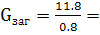14.75 кг;

  - 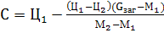;

Так как (см. табл 3.12), то:

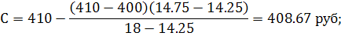

  - 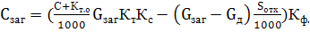
Так как

Стоимость заготовки-поковки – 35.5 руб.
- Штамповка на ГКМ

  - ;
, (см. табл. 3.6 [1]) , то:
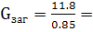13.88 кг;

  - ;

Так как

(см. табл 3.12), то:
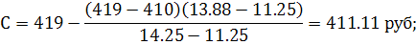

Так как

Стоимость заготовки-поковки – 33.7 руб.
- Свободная ковка

  - ;

, (см. табл. 3.6 [1]) , то:
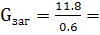19.67 кг;

  - ;

Так как

(см. табл 3.12),

то:

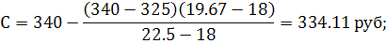

Так как

Стоимость заготовки-поковки – 33 руб.
- Прокат

  - ;

, (см. табл. 3.6 [1]) , то:
29.5 кг;

  - ;

Так как

(см. табл 3.12),

то:

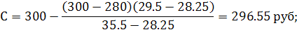

Так как

Стоимость заготовки-поковки – 43.5 руб.
Исхода из полученных данных получаем, что получение заготовки методом свободной ковки более выгодно.

- Расчет припусков

Расчет припусков и предельных размеров по технологическим переходам на обработку поверхности Ø 40 к6. Устанавливаем маршрут обработки ступени:
а) черновое обтачивание
б) чистовое обтачивание
в) предварительное шлифование
г) суперфиниширование

Технол перех. | Элементы припуска, мкм |  |  |  | 2Zmin  мкм | dр  мм | δ  мкм | Пред. размер |  | Пред. прип.
 | Rz | h | Δ | ε |  |  |  | dmax | dmin | 2z_{max} | 2z_{min}
1 | 2 | 3 | 4 | 5 | 6 | 7 | 8 | 9 | 10 | 11 | 12
Заготовка | 1500 |  | 706 | - | - | 45.691 | 2500 | 48.191 | 45.691 | - | -
Точение:  черновое | 250 | 240 | 42 | - | 4412 | 41.279 | 620 | 41.899 | 41.279 | 6292 | 4412
чистовое | 40 | 40 | 1.7 | - | 1064 | 40.215 | 160 | 40.375 | 40.215 | 1524 | 1064
Шлиф-е:  предвар-ое | 10 | 15 | 0 | - | 163 | 40.052 | 62 | 40.114 | 40.052 | 261 | 163
Суперфини-ширование | 2.5 | - | - |  | 50 | 40.002 | 16 | 40.018 | 40.002 | 96 | 50

Расчет отклонений

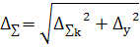

Общее отклонение оси от прямолинейности

где
(см. приложение 6[1])

Смещение оси в результате погрешности центрирования

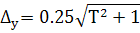

где Т=1.8

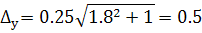
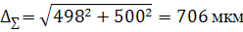

Величина остаточных пространственных отклонений

Минимальные припуски на диаметральные размеры для каждого перехода

Расчет наименьших размеров

40.002+0.050=40.052
40.052+0.163=40.215
40.215+1.064=41.279
41.279+4.412=45.691

Расчет наибольших размеров

40.002+0.016=40.018
40.052+0.062=40.114
40.215+0.160=40.375
41.279+0.620=41.899
45.691+2.500=48.191

Максимальные припуски

48.191-41.899=6.292
41.899-40.375=1.524
40.375-40.114=0.261
40.114-40.018=0.096

Минимальные припуски

45.691-41.279=4.412
41.279-40.215=1.064
40.215-40.052=0.163
40.052-40.002=0.050
Определяем общие припуски
наибольший:

наименьший:

Расчет припусков и предельных размеров по технологическим переходам на обработку отверстия Ø 4H7. Устанавливаем маршрут обработки ступени:
а) сверление
б) растачивание
в) шлифование

Технол перех. | Элементы припуска, мкм |  |  |  | 2Zmin  мкм | dр  мм | δ  мкм | Пред. размер |  | Пред. прип.
 | Rz | h |  | ε |  |  |  | dmax | dmin | 2z_{max} | 2z_{min}
1 | 2 | 3 | 4 | 5 | 6 | 7 | 8 | 9 | 10 | 11 | 12
Заготовка | 1500 |  | 253 | - | - | 0 | 1200 | 0 | 0 | - | -
сверление | 20 | 40 | 13 | 660 | 3060 | 2.778 | 180 | 2.778 | 2.598 | 2598 | 2778
растачив-е | 20 | 20 | 0.1 | 90 | 140 | 2.918 | 48 | 2.918 | 2.87 | 272 | 140
шлифов-е |  |  | 0 | 50 | 94 | 3,012 | 12 | 3,012 | 3 | 130 | 94

Расчет отклонений

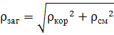

Общее отклонение оси от прямолинейности

Смещение оси

Величина остаточных пространственных отклонений

Минимальные припуски на диаметральные размеры для каждого перехода

Расчет наибольших размеров

3,012-0.094=2.918
2.918-0.140=2.778

Расчет наименьших размеров

3,012-0.012=3
2,918-0,048=2.87
2.778-0,180=2.598

Минимальные припуски

3.012-2.918=0.094
2.918-2.778=0.140
2.778-0=2.778

Максимальные припуски

3-2.87=0.13
2.87-2.598=0.272
2.598-0=2.598

Определяем общие припуски
наибольший:

наименьший:

Тип производства
Тип производства определяем по массе и объёму выпуску. Тип производства – крупносерийный.
Вывод: В ходе выполнения данной работы выполнен объём работы технолога по подготовке и разработке технологического процесса механической обработки. Произведен анализ представленной детали на технологичность и отмечены пути её повышения. Произведены расчеты межоперационных припусков для наиболее ответственных поверхностей.

